附件3：

2023年山东传媒职业学院技能大赛“高职组‘艺术专业技能（声乐、器乐表演）’”赛项规程

赛项名称： 艺术专业技能（声乐、器乐表演）
英文名称： Act Professional Skills（Vocal and instrumental performance）
赛项组别： 高职组
赛项编号： GZ056

一、赛项信息
赛项类别
每年赛 隔年赛（奇数年/偶数年）
赛项组别
□中等职业教育 高等职业教育
学生赛（个人/□团体） □教师赛（试点） 师生联队赛（试点）
涉及专业大类、专业类、专业及核心课程
专业大类 | 专业类 | 专业名称 |  | 核心课程  （对应每个专业，明确涉及的专业核心课程）
文化艺术 | 艺术艺术大类 | 声乐演唱 |  | 声乐基础、幼儿歌表演、乐理、视唱练耳、舞蹈
 |  | 器乐演奏 |  | 钢琴基础、幼儿歌曲弹唱、乐理、视唱练耳
对接产业行业、对应岗位（群）及核心能力
产业行业 | 岗位（群） |  | 核心能力  （对应每个岗位（群），明确核心能力要求）
第三产业 | 文化产业 |  | 整体创新能力、市场拓展能力、成本控制能力，发展国家所拥有的文化产业群，提升整体的全民素养。
 | 演艺业 |  | 具有较高的表演能力，生动形象的将把艺术作品演绎出来，拥有创造力和想象力，具备丰富的语言能力，对于音乐有充分的感知度，能够对自己的综合素质做出准确的评价。

二、竞赛目标
赛项应服务人的全面发展、服务经济社会发展、服务国家发展战略，对接新技术、新产业、新业态、新模式，促进职普融通、产教融合、科创融汇，满足产教协同育人目标，引领专业建设和教学改革。不超过500字。
（一）竞赛目标
通过竞赛，全面考查和展示参赛选手的声乐、器乐表演专业技能、歌曲演唱和综合素养，促进院校之间、校企之间的互相学习与交流合作，发挥大赛的示范和引领作用，对接幼儿园教师岗位能力，为推出优秀声乐、器乐表演人才搭建平台，做到以赛促学、以赛促教、以赛促改。

三、竞赛内容
1.详细描述赛项考查的技术技能和涵盖的职业典型工作任务，检验选手专业核心能力与职业综合能力，明确创新、创意的范围与方向，明确竞赛内容结构、成绩比例等。不超过1000字。

（一）竞赛环节
本赛项参赛形式为自选声乐作品一首。声乐为独唱，分为美声唱法、民族唱法、流行唱法三种唱法进行。竞赛内容突出专业核心能力展示和综合素养考查，包括声乐演唱（自选声乐作品演唱）或器乐演奏（自选器乐演奏）、新谱视唱。
（二）竞赛内容和结构
技能测试
1.声乐作品演唱（分值权重85%）
选手按要求演唱声乐作品1首。重点考查选手的演唱技能和音乐表现能力。声乐作品曲目按民族、美声、流行唱法划分，选手根据自身唱法等情况，任选1首作为规定声乐作品参赛，时间5分钟以内。
2、器乐演奏（分值权重85%）
选手按要求演奏作品1首。重点考查选手的演奏技能和音乐表现能力，选手根据所选择器乐等情况，任选1首作为规定器乐作品参赛，时间5分钟以内。
新谱视唱（分值权重15%）
选手现场抽取视唱题1题。题目（乐谱）在赛场大屏幕显示。选手准备2分钟时间，而后完整视唱1遍。重点考查选手的音乐素质和视唱能力。
视唱题谱式为简谱。

2.逐项说明赛项模块、比赛时长及分值配比（赛项模块应根据赛项目标进行合理设计，对每个任务内容进行说明）。
模块 |  | 主要内容 | 比赛时长 | 分值
模块一 | 声乐演唱、器乐演奏 | 选手按要求演唱或者演奏音乐作品1首。重点考查选手的演唱、演奏技能和音乐表现能力。声乐作品曲目按民族、美声、流行唱法划分，选手根据自身情况选择乐器进行器乐演奏，任选1首作为规定作品参赛，内容要求积极向上，体现大学生的青春正能量。 | 5分钟 | 85分
模块二 | 新谱视唱 | 选手现场抽取视唱题1题。题目（乐谱）在赛场大屏幕显示。选手准备2分钟时间，而后完整视唱1遍。重点考查选手的音乐素质和视唱能力。 | 3分钟 | 15分

四、竞赛方式
详细描述竞赛形式和组队方式。竞赛形式分为线上比赛、线下比赛、线上+线下比赛三种；组队方式分为个人赛和团体赛，需明确参赛选手的报名资格，且若组队方式为团体赛，需说明选手数量、组成人员的要求。不超过300字。

竞赛方式

本赛项为个人赛，所有在校学生均可报名。
2、竞赛形式为线下比赛。竞赛等活动时间共1天。声乐、器乐、新谱视唱以每位选手逐个在舞台上进行的方式开展。

五、竞赛流程
应用表格和流程图说明竞赛日程、比赛场次的安排及参赛选手的竞技过程。
- 竞赛环节
比赛分为声乐演唱或器乐演奏、新谱视唱两个环节，选手根据自身的情况选择声乐演唱或者是器乐演奏中的任一项进行技能测试，测试完毕后进行视唱环节的测试，两个环节的总分为最终成绩。
日期 | 时段 | 内容
6.13 | 下午 | 声乐演唱（器乐演奏）、新谱视唱
6.13 | 晚上 | 成绩公布
（二）比赛日程与比赛场次（见下图）：

（三）参赛选手的竞技过程：
- 抽签仪式
技能比赛前举行抽签仪式，各参赛队伍的参赛选手、领队和指导教师均须参加，通过抽签确定各参赛选手的出场顺序。抽签秉承“公开、公平、公正”的原则，按照赛项的具体抽签时间，赛项执委会将首先点名确认每一位参赛选手已到场（由于特殊原因无法到场的参赛选手须提前告知赛项执委会并出具由本人亲笔签名的书面委托书，指定其代理人代为抽签并声明承认抽签结果有效）。没有按时到场抽签，或无故缺席抽签环节的选手，将视为自动放弃抽签，其抽签结果由赛项执委会在优先安排其他选手抽签之后决定。
- 参赛选手入场
参赛选手应提前15分钟到达赛场等候室，并凭学生证、身份证检录，按要求入场，不得迟到早退，未按照规定时间到场并检录者视为自动放弃比赛。

六、竞赛规则
说明赛项的具体规则，包括选手报名、熟悉场地、入场规则、赛场规则、离场规则、成绩评定与结果公布等赛事活动中组织管理人员、选手、裁判、工作人员等共同遵守的规定。竞赛规则须遵循《全国职业院校技能大赛章程》及《全国职业院校技能大赛制度汇编》，不超过800字。
（一）参赛选手须为山东传媒职业学院在籍学生
（二）参赛选手在报名审核确认后，原则上不得更换。如在准备过程中因特殊情况确需更换选手，须于开赛前3个工作日前出具书面说明，经大赛执委会办公室核实同意后予以更换。竞赛开始后，参赛队不得更换参赛选手，允许选手缺席竞赛。
（三）选手须按要求认真、如实、详细填写报名表各栏目内容。
参赛作品名称要写全称；如因选手填写不清楚、不准确而影响竞赛的，责任自负。选手参赛曲目在报名审核确认后，一律不得更换。如选手擅自更换演唱、演奏曲目，将不予评分。
（四）参赛选手具体竞赛时间、顺序由抽签决定。选手须持本人身份证、学生证及统一签发的参赛证；须提前在规定时间内到达赛区现场检录；迟到超过15分钟的选手，视作弃权，不得入场竞赛。
（五）参赛选手、伴奏人员不得携带任何书籍、纸质资料、通讯工具和电子设备进入赛场（纸质伴奏谱除外），一旦发现，视同作弊。
（六）参赛作品须在规定时间内完成，到时即叫停。计时自前奏起即开始，至演唱或尾奏结束，计时停止。
（七）新谱视唱选手准备时间，自现场主持人发出计时口令后即开始计时，到达规定时间即停止。
（八）参赛曲目须背谱演唱，按歌曲原词。一律不用伴唱、伴舞等形式。
（九）声乐演唱自行准备伴奏。
（十）器乐演奏除钢琴外自带乐器。
（十一）新谱视唱选手准备完毕，由裁判助理在钢琴上弹出视唱旋律第一个音给选手视唱示导。视唱须从头至尾连续进行一遍完成，如中途出错或停下后不得反复，须继续往下视唱。

七、技术规范
指本赛项所属产业或覆盖行业中已经颁布实施、处在有效期内的标准与规范。引用的国际、国家、行业技术、职业资格标准与规范应书写完整的名称及代码；描述业内公认的设备使用与操作规范、操控人员应具备的专业知识、技术技能、生产工艺等要求。不超过1000字。
无特别需要说明的技术规范。

八、技术环境
详细说明本赛项竞赛环境和所用技术平台，详实描述符合竞赛要求的场地面积、工位标识及工位比赛平台组成等信息，以及符合技术要求的各类设备的技术参数、工装器具的技术规格、软件版本号等信息。不超过800字。
（一）具有反音板、吸音装置的音乐厅（或剧场）1个。配备数字音响系统，无线手持话筒和电容话筒若干个；常规舞台灯光系统；钢琴1架，琴凳1个；投影仪设备1套。
（二）音乐琴房10间，均配备钢琴，供选手赛前练习使用。
（三）大教室1间，配备课桌、课椅50张。
（四）备考室一间。

九、竞赛样题
说明赛项赛题的内容并附样题（仅展示题目类型）。赛题应是竞赛目标、竞赛内容、竞赛方式、竞赛规则、竞赛环境、技术规范和技术平台的综合体现。

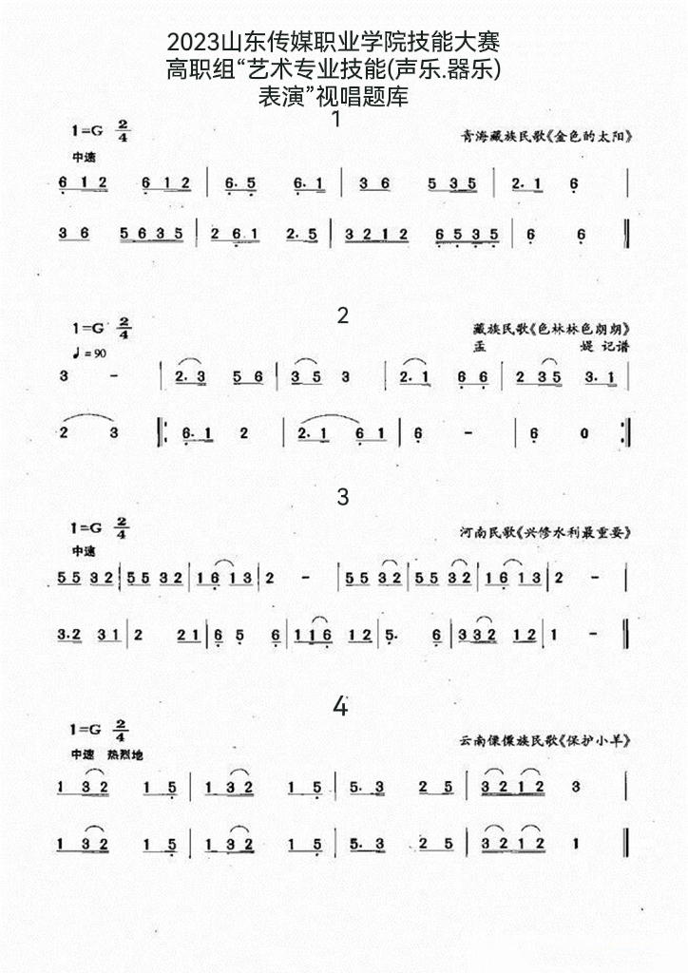

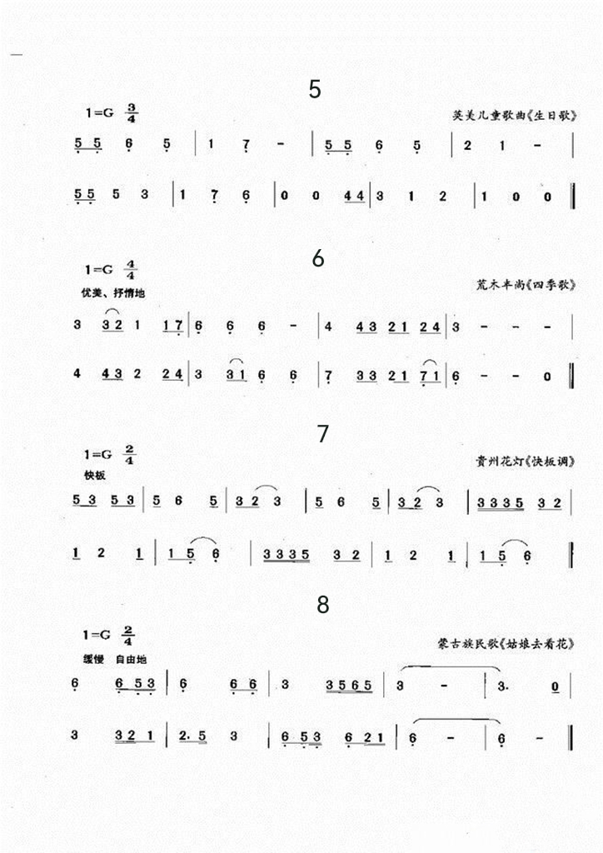

十、赛项安全
阐述本赛项赛场组织与管理人员、裁判员、参赛人员等应注意的安全事项和应落实的安全措施。不超过500字。
- 赛场环境
1.赛场的布置，赛场内的器材、设备，应符合国家有关安全规定。
2.明确应急制度和预案，配备急救人员与急救设施。
3.承制定开放赛场和体验区的人员疏导方案。
4.竞赛期间，在赛场管理的关键岗位增派力量，建立安全管理日志。
5.赛项可根据需要配置安检设备对进入赛场的人员进行安检。
(二) 组队责任
1. 各参赛队须制定相关管理制度，并对所有参赛选手进行安全教育和管理。
(三) 应急处理
若竞赛期间发生意外，发现者应第一时间报告赛项执委会，同时采取措施避免事态扩大。赛项执委会应立即启动预案予以解决。赛项出现重大安全问题可以停赛，是否停赛由赛项执委会决定。事后，赛项执委会应向大赛组委会报告详细情况。
十一、成绩评定
成绩评定必须在公开、公平、公正、独立、透明的条件下进行，考虑赛项安全，赛项最终得分按百分制计算。阐述赛项评分标准和评分方式。评分标准须与竞赛内容、赛项模块保持一致，明确赛项模块中需要考核的知识点、技能点，及相应的得分点，做到科学、合理、全面、详细；评分方式包括裁判员人数（含加密裁判）和组成条件要求、裁判评分方法、成绩产生方法、成绩审核方法、成绩公布方法等。
（一）评分原则
成绩评定遵循科学合理、规范严谨、公平公正的原则，既全面衡量，又突出重点；既重视基础水平和质量，又重视综合表现和创造能力；专业性与职业性相融合。
（二）评分方法
1.技能测试、新谱视唱成绩评定采取由裁判（评委）组当场集体评分的方法。每位裁判依据选手的现场竞赛表现，按照评分标准独立评分。由专门计分人员在统一时间收取裁判评分表后统计分数。
2.声乐演唱、器乐演奏在去掉裁判评分一个最高分和一个最低分后，计算得出其它裁判评分的平均分；新谱视唱直接计算得出裁判评分的平均分，即为选手该项目的竞赛成绩。
3.评分采用百分制（新谱视唱除外）。参赛选手的最终总成绩，由每项竞赛得分按不同权重计算后（新谱视唱除外）相加而成。
4.最终总成绩经复核无误后，由裁判组长、监督人员签字确认并公布。成绩公布无异议后，赛项执委会审核后正式公布。
（三）评分标准
1.技能测试主要依据选手的嗓音条件，演唱姿态，音准、节奏、乐感等专业素质，呼吸、共鸣、发声、语言等演唱技巧，对作品的艺术表现能力和水平，以及作品的难度等因素，综合评分。
2.新谱视唱主要依据选手的视唱质量和能力，包括音准、节奏、调性、表情处理、流畅性、准确度等因素，综合评分。
3.新谱视唱选手采用固定调唱名法，根据其视唱质量加0.1—0.3分，或不加分。如选手视唱得分已经满分，即不再加分。采用首调唱名法的选手原则上视唱成绩不能得满分。

十二、奖项设置
按照《全国职业院校技能大赛制度汇编》中相关制度，阐述本赛项奖项设定方法，包括选手奖励、团队奖励、指导教师奖励。明确选手最终成绩出现并列的情况下区分名次的方法，选手获奖不能突破《全国职业院校技能大赛奖惩办法》规定的数量。
本赛项设参赛选手个人奖和优秀指导教师奖，由山东传媒职业学院大赛组委会颁奖。
（一）参赛选手个人奖，设一、二、三等奖。以参赛选手总数为基数，一等奖占比10%，二等奖占比20%，三等奖占比30%（小数点后四舍五入）。
（二）优秀指导教师奖。获得一等奖参赛选手的指导教师，获优秀指导教师奖。

十三、赛项预案
按照《全国职业院校技能大赛制度汇编》中相关制度，阐述在比赛过程中不可控但可能出现的紧急情况的应急预案，特别是对选手成绩产生影响的具体处理措施。不超过500字。

(一)突发流行性传染病预案

一旦发生可疑的传染病情况，及时向卫生健康部门和疾控部门报告，并由专业部门开展流行病学调查、隔离留观、检测排查等应急 处置工作。

(二)消防安全事故应急处理预案

竞赛期间要求全体人员遵守各场地相关措施和预案及相关负责 人的应急安排。

(三)医疗保障应急预案

竞赛期间由医务室工作人员采取相关处理措施， 如拨打 120 急救电话，护送当事人去医院就医等。

(四)竞赛现场意外事件应急预案

除以上应急预案列出的意外情况外，赛场意外事件还包括如大屏幕等竞赛设备故障、计时器故障、成绩核算设备故障、各环节工作人 员操作失误以及参赛选手、领队针对各类问题的投诉等，凡涉及参赛选手成绩的意外事件均需通过监督仲裁组裁决并按照裁决结果处理， 涉及成绩之外的意外事件需相关领域负责人(协商)处理。

十四、竞赛须知
按照《全国职业院校技能大赛制度汇编》中相关制度，分别阐述本赛项参赛队、指导教师、参赛选手、工作人员等应注意的重点事项。对参赛队重点说明参赛学生是否需要购买保险，对指导教师重点说明带队和指导要求，对参赛选手重点说明比赛纪律和仪表仪容，对工作人员重点说明工作规范和纪律等。
（一）指导教师须知
1.每名参赛选手可配指导教师1名。指导教师经报名、审核后确定，一经确定不得更换。允许指导教师缺席比赛。
2.指导教师应严格遵守比赛规则及纪律，在比赛开始后禁止与所指导的参赛选手通过一切通讯手段进行联系，严禁指导教师以任何形式将赛题透露给参赛选手、以任何借口进入参赛选手候赛区及备赛区，或进行任何妨碍大赛正常进行的活动。
3.务必请指导教师对参赛选手的表现及竞赛过程抱以平和、客观的心态；务必请指导教师注意参赛选手由于竞赛成绩、地域、饮食等因素带来的情绪和心理的变化，正面引导并积极鼓励参赛选手完成各竞赛环节。如指导教师对赛项的组织管理及竞赛结果持有异议，经参赛队内部协商后，须由领队向评委组提出申诉。严禁指导教师或领队等以任何语言或行动鼓动参赛选手放弃竞赛或消极应对，一经发现，将根据具体情况予以警告、严重警告，直至取消指导教师或领队资格。
4.竞赛期间，指导教师应首先做到并务必提醒参赛选手爱护食宿场所及竞赛场地的各种设施、仪器和拍摄工具等。由于指导教师个人失误，或因指导教师监管不力发生参赛选手对场地设备、仪器等的人为损坏，将由指导教师和参赛选手负责赔偿。
5.未尽事宜将在竞赛期间及时公布。
（二）参赛选手须知
1.参赛选手应严格遵守比赛规则、遵守比赛现场（拍摄场地）规章，保证人身及设备安全，接受裁判员和赛场工作人员的监督和警示，文明竞赛。参赛选手凭学生证、身份证入场。
2.竞赛期间，参赛选手进出赛场不得携带任何与竞赛相关的物品及电子通信设备，在赛场区域不得通过任何方式接收由赛场外传入的（电子）资料。竞赛所需用品（如纸、笔、字典等）由赛场统一提供。
3.竞赛顺序由抽签决定，如参赛选手及指导教师未能按时到场抽签，请服从赛项执委会安排。
4.竞赛各环节开始前参赛选手需在候赛室等待。各场次前4位参赛选手的候赛地点须听从现场工作人员的安排，其他参赛选手由赛项工作人员按照竞赛顺序依次引导进入抽题室及候场区。在候赛和备赛过程中，如有疑问，参赛选手需向工作人员咨询，不得随意与其他选手交流，影响其他选手准备。
5.允许完成该竞赛环节的参赛选手观摩竞赛，一切行动须听从赛项执委会工作人员和拍摄现场负责人的安排。不允许观摩期间进行任何影响场上参赛选手发挥的活动。
6.所有参赛选手均须在规定时间内完成比赛，以赛场计时器为准，在规定答题截止时间前30秒有提示音，参赛选手可以继续作答，但在答题截止提示音响后，参赛选手应立即停止作答，否则裁判将酌情扣分。
7.比赛期间如遇身体不适，请及时联系大赛工作人员。比赛期间务必请参赛选手注意个人的人身和财产安全。
8.未尽事宜将于比赛期间通过各种渠道及时公布。
（三）工作人员须知
1.服从执委会统一指挥，认真履行职责，按时到岗，积极工作，热情服务，尽职尽责完成好分配的各项任务，保证竞赛顺利进行。
2.参与抽签、检录、计时、计分、安保等工作人员，应熟悉有关流程和规则，工作严格仔细。要认真检查、核准选手证件；及时引领选手进入和离开赛场；准确无误计时计分；确保赛场秩序，所有人员进入赛场和赛场内不同区域须凭相应证件，无关人员一律不得入内。
3.如遇突发事件，及时向执委会报告，同时尽力做好疏导工作，做好安全保障，避免重大事故发生。
4.坚守岗位，严实纪律，在赛场内不得使用手机、吸烟或嬉笑喧哗，工作期间不做与岗位职责无关的事项。

十五、申诉与仲裁
按照《全国职业院校技能大赛制度汇编》中相关制度，阐述本赛项对比赛过程中有失公正的现象或有关人员违规行为进行申诉和仲裁的方法。

（一）申诉与仲裁

本赛项采取两级仲裁机制，赛项设监督仲裁组，赛区设仲裁委员会。在竞赛过程中若出现有失公正或违规现象，领队可在竞赛成绩公布后 2 小时之内向赛项监督仲裁组提出书面申诉。赛项监督仲裁组在接到申诉后的2小时内组织审议，并及时反馈裁定结果。申诉方对结果如有异议，可由领队向赛区仲裁委员会提出申诉。赛区仲裁委员会的仲裁结果为最终结果。

十六、竞赛观摩
说明本赛项公开观摩的时间与形式，结合本赛项的特点提出观摩时应遵守的纪律等要求。应合理安排现场或直播方式的公开观摩。不超过500字。

竞赛观摩

赛场部分开放。竞赛全程录像。受拍摄场地、拍摄设备及拍摄条 件限制，观摩人员首先包括本赛项领队、裁判组成员、监督组成员、 仲裁组成员、专家组成员、特邀嘉宾、部分参赛院校领导、赛项工作人员及本院高职院校师生。其他人员需经赛项执委会许可后方可进入赛场观摩。

十七、竞赛直播
阐述本赛项除抽签加密外，对比赛全过程、全方位直播的形式和方法。不超过500字。

线上赛场可以全程录制比赛情况，并允许比赛直播观摩。

多机位拍摄开闭赛式。制作优秀参赛选手采访、裁判专家 点评和企业人士采访等视频资料，突出赛项的技能重点与特色优势，为赛项仲裁、宣传、资源转化提供全面的信息资料。
十八、赛项成果
围绕大赛目标，发挥以赛促融、促教、促改、促学、促建的风向标作用，以提升职业院校学生技能水平、引领职业学校专业建设和教学改革为宗旨，形成满足职业教育教学需求、体现先进教学模式、反映职业教育先进水平的共享性资源成果，依照《全国职业院校技能大赛制度汇编》阐述本赛项的成果形式、主要内容、方法途径、目标数量和完成时间，形成“成果清单”，包括赛课融通教材和在线课程资源、学术交流资料、教学改革模式成果等，及时在公益性平台发布，确保赛项成果公开共享。

(一)本赛项资源转化工作由本赛项执委会负责，于赛后 30日内向我院提交资源转化方案，半年内完成资源转化工作。

(二)赛项资源转化的内容包括本赛项竞赛全过程的各类资源。赛项资源转化成果应符合行业标准、契合课程标准、突出技能特色、展现竞赛优势，形成满足职业教育教学需求、体现先进教学模式、反映职业教育先进水平的共享型职业教育教学资源。

(三)本赛项资源转化成果包含基本资源和拓展资源，充分体现本赛项技能考核特点。赛项所有转化资源均做到符合《全国职业院校技能大赛资源转化工作办法》中规定的各项相关技术标准。

(四)制作完成的本赛项资源将上传至相应平台，形成在线课程。

